使用2016-05-27-raspbian-jessie.img镜像。

1：该系统下，pi3默认的串口 **/dev/serial0**

2：可以使用桌面右上角网络图标，设置默认的IP地址，方便以后连接Pi3使用。

3：系统默认英文，中文为框框乱码。安装中文字体：

sudo apt-get install ttf-wqy-zenhei (这条命令安装的是文泉驿的正黑体)

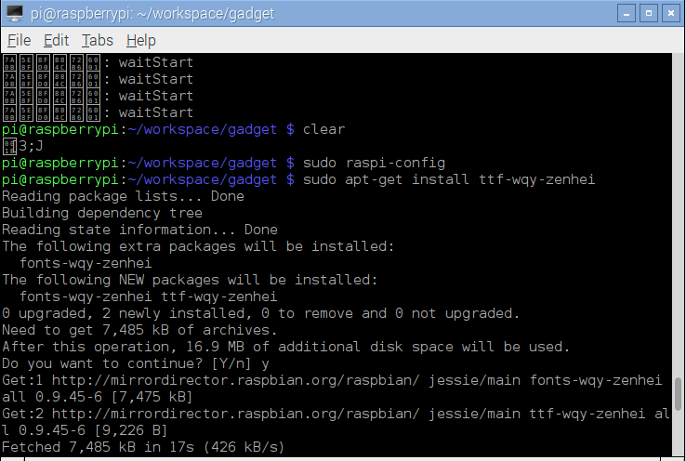

4：中文字体安装完成后，继续安装中文输入法：

sudo apt-get install scim-pinyin

安装成功后，重启或logout ，即能生效。快捷键Ctrl+空格！

5、SD卡备份

将SD卡接入PC，在ubuntu下使用 df -h 查看一下通过读卡器的sd卡。

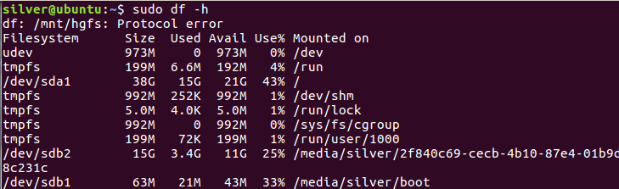

备份sd 卡



备份完成

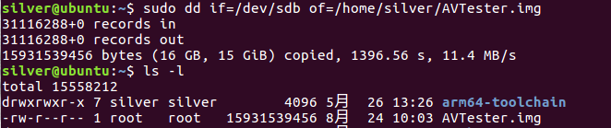

6、更换raspi源：/etc/apt/sources.list

deb <http://mirrors.aliyun.com/raspbian/raspbian/> wheezy main non-free contrib  
deb-src <http://mirrors.aliyun.com/raspbian/raspbian/> wheezy main non-free contrib